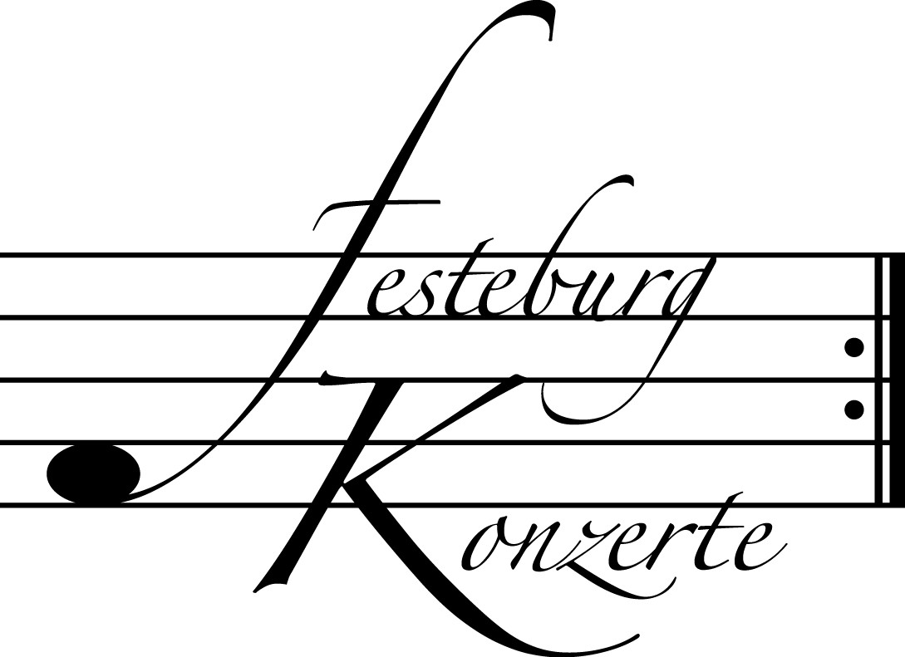
Unsere nächsten Konzerte

483. Konzert, Sonntag, 15. Mai 2011, 19:30
Trio Idamante (Preisträger des Deutschen Musikwettbewerbs 2009)
Markus Krusche, Klarinette; Daniel Mohrmann, Fagott; Andres Hering, Klavier
Werke von: I. Albéniz, H. Villa-Lobos, D. Milhaud, A. Piazzolla, R. Boutry
Karten zu € 14,- / 8,- (Freier Eintritt für Mitglieder des Freundeskreises)
!!!Freier Eintritt für Jugendliche bis 17 Jahre in Begleitung eines Erwachsenen!!!

484. (Sonder-) Konzert, Sonntag, 12. Juni 2011, 19:30
Klavierduo Mona und Rica Bard
Werke von F. Mendelssohn Bartholdy, M. Ravel, I. Strawinsky, F. Poulenc,
G. Ligeti
Karten zu € 19,- / 11,- (Ermäßigter Eintritt für Mitglieder des Freundeskreises)

485. (Benefiz-) Konzert, Sonntag, 19. Juni 2011*), 19:30
Fauré Quartett
Erika Geldsetzer, Violine; Sascha Frömbling, Viola;
Konstantin Heidrich, Violoncello; Dirk Mommertz, Klavier
Werke von Johannes Brahms und Antonin Dvořák
Karten zu € 20,-- (Einheitspreis), Spenden erwünscht

*) Geändertes Datum gegenüber dem Jahresprogramm!

Weitere Informationen zu unseren Konzerten und zu der Mitgliedschaft im Freundeskreis für geistliche Musik, Preungesheim E.V. erhalten Sie
unter 069-95410162 und unter www.Festeburgkonzerte.de

Karten an der Abendkasse oder jeweils 1 Monat vor dem Konzert im Vorverkauf bei:
- Kartenzentrale Festeburgkonzerte, Tel. 069-95410162, Fax 069-95410163
- Frankfurt Ticket GmbH, Tel. 069-1340-400, Fax 069-1340-444
- DER Reisebüro Rossmarkt, Rossmarkt 12, Tel. 069-92886890, Fax 069-928868923
- Fischers Lotto Laden, Homburger Landstraße 64, Tel. 069-63196655

482. Konzert Sonntag, 17. April 2011, 19:30

Unter der Schirmherrschaft von

Frau Oberbürgermeisterin Petra Roth

Enigma Trio

Konstanze Felber, Violine
Gabriel Faur, Violoncello
Maciej Szyrner, Klavier

Mit freundlicher Unterstützung
der EKHN-Stiftung, Darmstadt

Karten zu € 14,- / € 8,-

Ermäßigter Eintritt für Schüler, Studenten und Senioren.

Freier Eintritt für Mitglieder des Freundeskreises und Jugendliche
bis 17 Jahren in Begleitung eines Erwachsenen.

Eine Veranstaltung der evangelischen Festeburggemeinde Frankfurt-Preungesheim

P r o g r a m m

Wolfgang Amadeus Mozart Klaviertrio G-Dur, KV 564
(1756 – 1791) Allegro
Andante
Allegretto

Ludwig van Beethoven Klaviertrio B-Dur op. 97 „Erzherzog-Trio“
(1770 – 1827) Allegro moderato
Scherzo: Allegro
Andante cantabile
Allegro moderato

P A U S E

Franz Schubert Klaviertrio Nr. 2 Es-Dur op. 100 D 929
(1797 – 1828) Allegro
Andante con moto
Scherzando: Allegro moderato
Allegro moderato

Das Enigma Trio wurde 2006 von drei jungen Musikern gegründet, die sich den besonderen Herausforderungen der Klaviertrio-Literatur stellen und mit neuen Interpretationsansätzen in der Musikwelt etablieren wollten. Der Name Enigma bedeutet, dass die Partitur eines jeden Werkes zunächst als „Rätsel“ erfahren wird, das erst in gemeinsamer Arbeit nach und nach offengelegt und gelöst wird.
Das Trio konnte in den Jahren seines Bestehens eine beachtliche Anzahl von Auftritten erreichen, die von Publikum und Kritik ausschließlich begeistert aufgenommen wurden. In seiner Konzerttätigkeit setzt sich das Ensemble auch für die Pflege der Kompositionen von zu unrecht wenig bekannten Meistern ein und möchte nicht ausschließlich aus dem Reichtum des klassischen Repertoires schöpfen.

Künstlerportraits

Konstanze Felber wurde in Starnberg geboren. Ihren ersten Violinunterricht erhielt sie im Alter von sieben Jahren. Sie studierte ab 1997 bei G. Schneider in München und ab 2001 bei J. Epstein in Saarbrücken. Weitere künstlerische Impulse erhielt Konstanze Felber bei so namhaften Lehrern wie K. Sassmannshaus, L. Kaplan, A. Rosand und U. Hoelscher. 2003 gewann sie den 1. Preis beim internationalen Kammermusikwettbewerb "Città di Minerbio" bei Bologna, Italien. Seit 2004 ist sie Stimmführerin der zweiten Violinen im Württembergischen Kammerorchester Heilbronn.

Gabriel Faur, in Bukarest, Rumänien geboren, erhielt im Alter von acht Jahren seinen ersten Cellounterricht bei seinem Vater, später bei M. Khomitser in Tel-Aviv. Ab 1997 studierte er bei A. Skocic und dem Altenberg Trio in Wien. Weitere Studien folgten bei R. Aldulescu an der International Menuhin Music Academy- Gstaad und bei Lynn Harrell in Lübeck. Faur ist mehrfacher Preisträger internationaler Cello-Wettbewerbe, u.a. David Popper – Ungarn, Johannes Brahms – Österreich, und Gaspar Cassado –Spanien. Seit 2005 ist er Solo-Cellist des Württembergischen Kammerorchesters Heilbronn.
Maciej Szyrner, aus Posen, Polen stammend, bekam im Alter von sechs Jahren seinen ersten Klavierunterricht. Er studierte in Posen, Bromberg und Trossingen bei T. Shebanova, G. Amiras und V. Merzhanov. Desweiteren besuchte er Meisterkurse, u.a. bei V. Kreinev, A. Jasinski, Lee Kum Sing und A. Webersinke. Szyrner ist regelmässig Gast bei polnischen Orchestern, u.a. bei der „Sinfonia Varsovia“. Ferner ist er Gewinner des 4. Internationalen Paderewski Wettbewerbs in Bromberg (Polen). Er hat für den polnischen Rundfunk aufgezeichnet sowie bereits mehrere CDs eingespielt.

